Constrói o teu barco à vela
Projeto de construção

Introdução:

O ar tem sido uma elemento muito importante para diferentes culturas nas últimas centenas de anos. Não só trouxe bom ou mau tempo, mas foi usado de várias maneiras para as fortalecer as economias. Seja através de antigos moinhos de vento ou veleiros. A Itália, Portugal e os Países Baixos (Holanda) foram grandes potências marítimas que usaram o vento para navegar pelos cantos do globo. Agora, vais construir o teu próprio veleiro para ver se consegues fazer o mesmo.

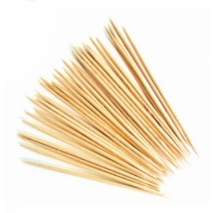
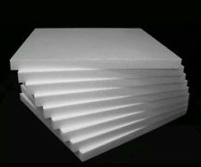
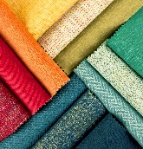
Materiais:

- Palitos longos e curtos
- Cola
- Pedaços de tecido (de preferência leves e coloridas)
- Paus de chupa-chupa (como decoração)
- Pedaços de esferovite
- Se os barcos forem usados num rio, usa um pedaço de corda longa e leve para ter a certeza de que não o perderás

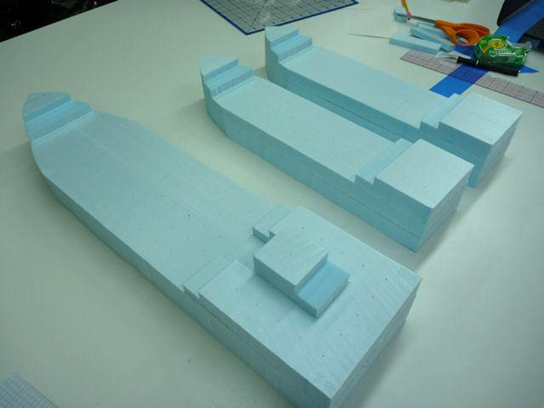
Base:
É muito importante que comeces pela base do teu barco, como podes verificar ao lado.
Certifica-te que tens uma grande superfície para construir o fundo para que o teu barco flutue e não se vire. Junta as camadas de esferovite com os palitos ou cola-as.

Vela:
Une uns palitos compridos e usa-os como mastro principal. Constrói duas vigas horizontais nas quais podes ajustar a vela de tecido. Certifica-te que se podem estender um pouco, se fizer vento.

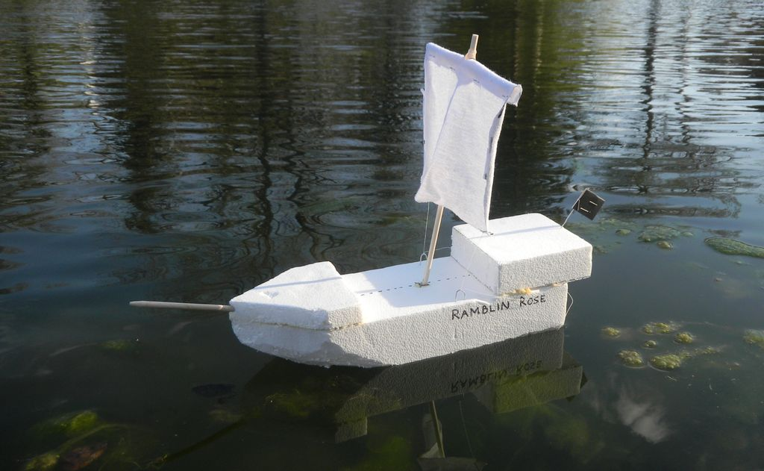
Decoração:
Decora o teu barco com paus de chupa-chupa, desenhos, cores e outros adornos. Certifica-te que reservas uma parte do teu barco onde possas atar uma linha de segurança.

Como cortar a esferovite:
https://www.youtube.com/watch?v=PquUzUXIZtY
https://www.wikihow.com/Cut-Styrofoam

